

Τεχνολογία λογισμικού

Παραδοτέο 2: Software Requirements Specification

Ζούμπος Γεώργιος
22390058

Ιερωνυμίδης Μιχάλης
22390065

Γαλάνης Ιωάννης
22390288

Πίνακας Περιεχομένων
1. Εισαγωγή 4
1.1. Σκοπός του παρόντος κειμένου 4
1.2. Πεδίο δράσης του Έργου 4
1.3. Περιληπτική παρουσίαση του παρόντος κειμένου 4
2 Γενική Περιγραφή Συστήματος 5
2.1 Συνοπτική περιγραφή των εμπλεκόμενων ρόλων 5
2.1.1 Γραμματεία 5
2.1.2 Καθηγητής 5
2.1.3 Φοιτητής 5
2.2 Διαγράμματα Περιπτώσεων Xρήσης 6
2.2.1 Γραμματεία 6
2.2.2 Καθηγητής 7
2.2.3 Φοιτητής 8
2.3 Συνοπτική περιγραφή των περιπτώσεων χρήσης 9
2.3.1 Log In 9
2.3.2 Log Out 9
2.3.3 View Total Courses 9
2.3.4 View Total Teachers 9
2.3.5 View Total Students 9
2.3.6 View All Managed Courses 9
2.3.7 View Students of Managed Courses 9
2.3.8 Grade Student 10
2.3.9 View All Registered Courses 10
2.3.10 Register Course 10
3. Λειτουργικές απαιτήσεις 11
3.1 Γενικές Λειτουργικές Απαιτήσεις 11
3.1.1 Log In 11
3.1.2 Log Out 12
3.2 Λειτουργικές Απαιτήσεις Γραμματείας 13
3.2.1 View Total Courses 13
3.2.2 Add Course 14
3.2.3 Edit Course 15
3.2.4 Remove Course 16
3.2.5 View Total Teachers 17
3.2.6 Add Teacher 18
3.2.7 Edit Teacher 19
3.2.8 Remove Teacher 20
3.2.9 View Total Students 21
3.2.10 Add Student 22
3.2.11 Edit Student 23
3.2.12 Remove Student 24
3.3 Λειτουργικές Απαιτήσεις Καθηγητή 25
3.3.1 View All Managed Courses 25
3.3.2 View Students Of Managed Courses 26
3.3.3 Grade Student 27
3.4 Λειτουργικές Απαιτήσεις Φοιτητή 28
3.4.1 View All Registered Courses 28
3.4.2 Register Course 29
3.4.3 Remove Course (Student) 30
4 Μη λειτουργικές απαιτήσεις 31
4.1 Περιβάλλον λειτουργίας 31
4.2 Περιορισμοί στη σχεδίαση και την υλοποίηση 31
4.3 Προϋποθέσεις – Εξαρτήσεις 31
4.3.1 Διαθεσιμότητα σύνδεσης στο διαδίκτυο Λόγω της αναγκαίας σύνδεσης με τον διακομιστή, η εφαρμογή του χρήστη (και του διακομιστή) πρέπει να έχουν πρόσβαση στο διαδίκτυο για να είναι επιτυχής η ανταλλαγή πληροφοριών μεταξύ τους. 31
4.3.2 Λειτουργικό σύστημα 31
4.4 Απαιτήσεις για τις εξωτερικές διεπαφές 32
4.4.1 Διεπαφές χρήστη 32
4.4.2 Διεπαφές υλικού 32
4.4.3 Διεπαφές λογισμικού 33
4.4.4 Διεπαφές επικοινωνιών 33
5 Περιγραφή δεδομένων 34
5.1 Διάγραμμα οντοτήτων συσχετίσεων 34
5.2 Σχεσιακό διάγραμμα 34
5.3 Επεξήγηση πινάκων 35
6 Τεκμηρίωση για τον χρήστη 35

1. Εισαγωγή

1.1. Σκοπός του παρόντος κειμένου
Ο σκοπός του παρόντος κειμένου είναι η επεξήγηση των απαιτήσεων και περιορισμών του λογισμικού του φοιτητολογίου . Συγκεκριμένα θα εξηγηθούν οι ρόλοι των διαφόρων χρηστών, οι λειτουργίες με τις οποίες θα αλληλοεπιδρούν με το σύστημα, η δομή του ίδιου του λογισμικού, καθώς και οι τεχνολογίες που θα χρησιμοποιηθούν. Το παρών έγγραφο μπορεί να χρησιμοποιηθεί ως εγχειρίδιο για μελλοντικούς συντηρητές του συστήματος.

1.2. Πεδίο δράσης του Έργου
Το έργο στοχεύει στην δημιουργία μιας εύχρηστης ψηφιακής πλατφόρμας συστήματος φοιτητολογίου ενός πανεπιστημιακού τμήματος, καθώς και αναπαράστασης των τεχνικών λειτουργιών του. Με την μετάβαση του συστήματος από αναλογικό σε ψηφιακό η εφαρμογή στοχεύει στην ομαλοποίηση των ενεργειών των χρηστών του και την εγγύηση της ακεραιότητας των δεδομένων τους.

1.3. Περιληπτική παρουσίαση του παρόντος κειμένου
Το παρόν κείμενο αποτελεί μία λεπτομερής ανάλυση και επεξήγηση όλου του λογισμικού του φοιτητολογίου. Θα αναλυθούν επιγραμματικά και σχηματικά όλες οι περιπτώσεις χρήσης του και οι διάφοροι χρήστες για τους οποίους προορίζεται. Συγκεκριμένα, κάθε περίπτωση χρήσης θα αναπαρασταθεί σε μορφή φόρμας και διαγράμματος συνοδευόμενη από μία λεκτική περιγραφή. Επίσης, περιέχει μία αποτύπωση του γραφικού περιβάλλοντος καθώς και λεπτομέρειες για τις απαιτήσεις σε τομείς υλικού και λογισμικού. Στην συνέχεια, βρίσκονται τα διαγράμματα οντοτήτων και συσχετίσεων. Αυτά ακολουθούνται από λεπτομερείς λεκτική περιγραφή του καθενός. Τέλος, συνοψίζονται και οι οδηγοί χρήσης και τα βοηθήματα που θα υπάρχουν μαζί με το ίδιο το λογισμικό.

2 Γενική Περιγραφή Συστήματος

2.1 Συνοπτική περιγραφή των εμπλεκόμενων ρόλων

2.1.1 Γραμματεία
Η γραμματεία έχει τον ρόλο του “διαχειριστή” του συστήματος, ελέγχει τους υπόλοιπους χρήστες, έχει την δυνατότητα να προσθέσει, να αφαιρέσει ή να τροποποιήσει καθηγητές, φοιτητές και μαθήματα. Υπάρχει ένας “χρήστης” ή “λογαριασμός” γραμματείας στον οποίο πρέπει να έχει πρόσβαση μόνο η φυσική γραμματεία του πανεπιστημιακού τμήματος με ειδικό κωδικό και όνομα χρήστη.

2.1.2 Καθηγητής
Ο κύριος ρόλος του καθηγητή στο παρών σύστημα είναι ως χρήστης, να επιβλέπει τα μαθήματα που έχει αναλάβει και να βαθμολογεί τους φοιτητές των μαθημάτων αυτών. (θεωρούμε ότι την ανάθεση μαθημάτων στους καθηγητές την αναλαμβάνει η γραμματεία μετά από φυσική αίτηση των καθηγητών προς αυτήν). Κάθε καθηγητής έχει προσωπικό όνομα χρήστη και κωδικό για το σύστημα του φοιτητολογίου.

2.1.3 Φοιτητής
Ο ρόλος του φοιτητή είναι ως χρήστης, να έχει την δυνατότητα εγγραφής σε ένα μάθημα, της παρακολούθησης των βαθμολογιών του, καθώς και της πιθανής απεγράφης από ένα μάθημα της επιλογής του (αρκεί να μην έχει λάβει βαθμολογία στο μάθημα αυτό). Κάθε φοιτητής έχει προσωπικό όνομα χρήστη και κωδικό για το σύστημα του φοιτητολογίου. Μπορούμε να παρατηρήσουμε ότι οι φοιτητές θα είναι η πλειοψηφία των χρηστών του συστήματος.

2.2 Διαγράμματα Περιπτώσεων Xρήσης

2.2.1 Γραμματεία
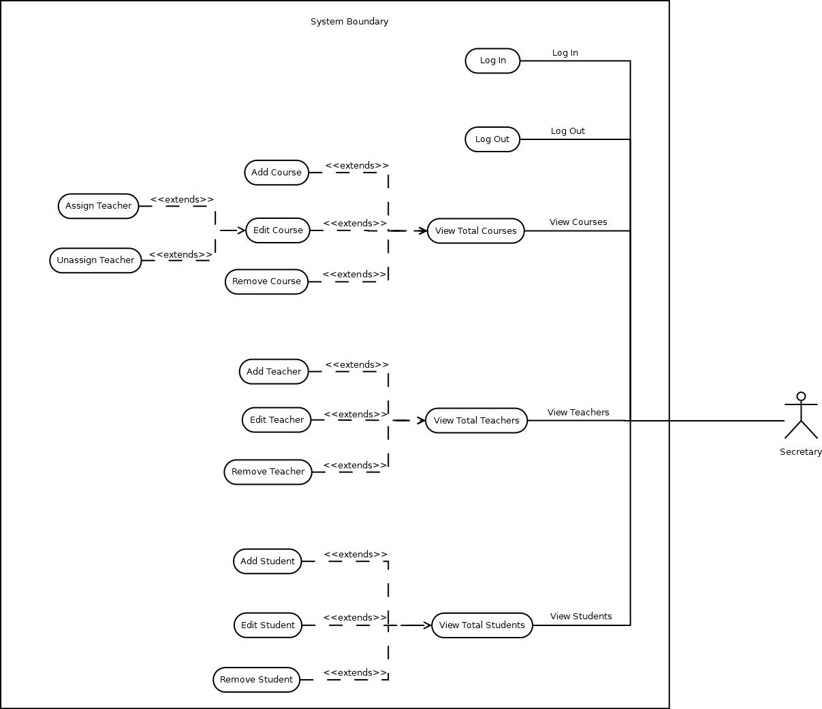

2.2.2 Καθηγητής
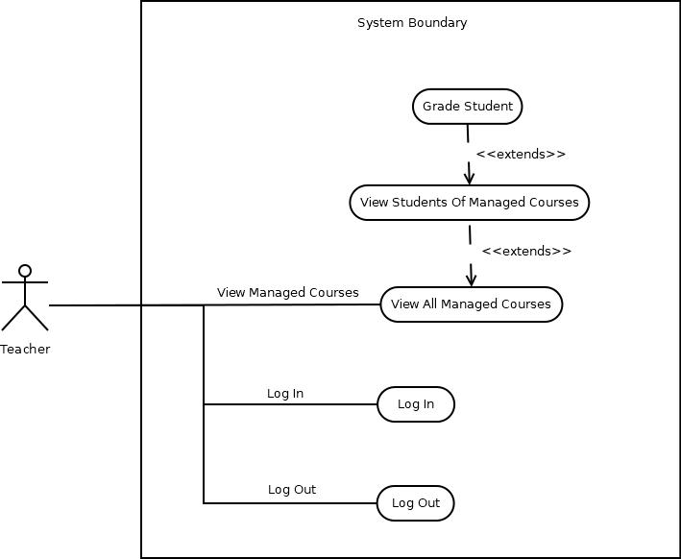

2.2.3 Φοιτητής
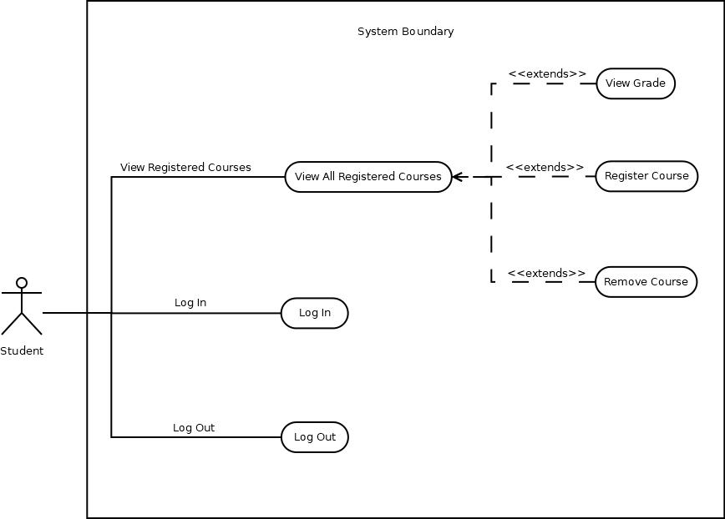

2.3 Συνοπτική περιγραφή των περιπτώσεων χρήσης

2.3.1 Log In
Οι χρήστες του συστήματος (Γραμματεία, Καθηγητές, Φοιτητές) εισέρχονται στο σύστημα συμπληρώνοντας τα στοιχεία εισόδου τους (αναγνωριστικό χρήστη, κωδικός) στην φόρμα που τους εμφανίζεται, στην συνέχεια τα στοιχεία αυτά ελέγχονται και αν επαληθευτεί η εγκυρότητα τους από τον διακομιστή ο χρήστης λαμβάνει πρόσβαση στο σύστημα.

2.3.2 Log Out
Οι χρήστες του συστήματος εξέρχονται από το σύστημα.

2.3.3 View Total Courses
Ο γραμματέας βλέπει όλα τα διαθέσιμα μαθήματα του πανεπιστημιακού τμήματος με την δυνατότητα να προσθέσει (Add Course), να επεξεργαστεί (Edit Course) και να διαγράψει (Remove Course) μαθήματα από το σύνολο.

2.3.4 View Total Teachers
Ο γραμματέας βλέπει όλους τους καθηγητές του πανεπιστημιακού τμήματος με την δυνατότητα να προσθέσει (Add Teacher), επεξεργαστεί (Edit Teacher) και να διαγράψει (Remove Teacher) καθηγητές από το σύνολο.

2.3.5 View Total Students
`Ο γραμματέας βλέπει όλους τους φοιτητές του πανεπιστημιακού τμήματος με την δυνατότητα να προσθέσει (Add Student), επεξεργαστεί (Edit Student) και να διαγράψει (Remove Student) φοιτητές από το σύνολο.

2.3.6 View All Managed Courses
Με την είσοδο του στο σύστημα, ο καθηγητής βλέπει όλα τα μαθήματα που διαχειρίζεται σε μια λίστα. Του δίνεται η δυνατότητα να επιλέξει ένα από αυτά τα μαθήματα και να λάβει την λίστα φοιτητών οι οποίοι είναι εγγεγραμμένοι στο μάθημα αυτό.

2.3.7 View Students of Managed Courses
Μετά την επιλογή ενός μαθήματος, ο καθηγητής λαμβάνει την λίστα με τους φοιτητές οι οποίοι είναι εγγεγραμμένοι σε αυτό, και του δίνεται η δυνατότητα να τους βαθμολογήσει (επιλέγοντας έναν/μια από αυτούς για βαθμολόγηση).

2.3.8 Grade Student
Μετά την επιλογή ενός φοιτητή από την λίστα, ο καθηγητής καλείται να εισάγει την βαθμολογία του για τον επιλεγμένο φοιτητή.

2.3.9 View All Registered Courses
Μετά την είσοδο του στο σύστημα, ο φοιτητής βλέπει όλα τα μαθήματα στα οποία έχει εγγραφεί μαζί με την βαθμολογία του σε κάθε ένα από αυτά, έχει επίσης την δυνατότητα να εγγραφεί σε ένα καινούριο μάθημα (Register Course) και να διαγραφεί από ένα ήδη εγγεγραμμένο μάθημα του (Remove Course) (αρκεί να μην έχει λάβει βαθμολογία στο μάθημα αυτό).

2.3.10 Register Course
Πατώντας την επιλογή “Register Course” (αν δεν έχει υπερβεί το όριο μαθημάτων του) ο φοιτητής θα μεταφερθεί σε μια σελίδα με όλα του τα διαθέσιμα μαθήματα για εγγραφή, στην συνέχεια μπορεί να επιλέξει ένα από αυτό και να εγγραφεί σε αυτό.

3. Λειτουργικές απαιτήσεις

3.1 Γενικές Λειτουργικές Απαιτήσεις

3.1.1 Log In
Κωδικός Περίπτωσης: | U-1
Ονομασία: | Log In
Δημιουργήθηκε από: | Ομάδα 37 | Ημερομηνία Συγγραφής: | 25/05/2025

Εμπλεκόμενοι Ρόλοι: | Secretary, Teacher, Student
Περιγραφή: | Ο χρήστης αυθεντικοποιείται και εισέρχεται στο σύστημα.
Γεγονός Εκκίνησης: | Ο χρήστης επιθυμεί να εισέλθει στο σύστημα φοιτητολογίου.
Προϋποθέσεις: | 1.Ο χρήστης πρέπει να βρίσκεται στο “Start Page”.  2.Πρέπει το αναγνωριστικό χρήστη και κωδικός να ταιριάζουν και να είναι ορθά.
Τελική Κατάσταση: | Ο χρήστης έχει μεταφερθεί στο “Home Page”.
Φυσιολογική Ροή: | 1.Ο χρήστης γράφει το αναγνωριστικό χρήστη του στο πεδίο “User ID”.  2.Ο χρήστης γράφει τον κωδικό του στο πεδίο “Password”.  3.Ο χρήστης πατάει το κουμπί “Log In”.
Εναλλακτική Ροή:
Εξαιρέσεις: | 1. Το αναγνωριστικό χρήστη και ο κωδικός δεν ταιριάζουν ή δεν είναι σωστά.
Ενσωματώνει:
Προτεραιότητα: | Υψηλή
Συχνότητα χρήσης: | Καθημερινά
Business Rules:
Ειδικές απαιτήσεις:
Υποθέσεις:
Σημειώσεις και ζητήματα:

3.1.2 Log Out

Κωδικός Περίπτωσης: | U-2
Ονομασία: | Log Out
Δημιουργήθηκε από: | Ομάδα 37 | Ημερομηνία Συγγραφής: | 25/05/2025

Εμπλεκόμενοι Ρόλοι: | Secretary,Teacher,Student
Περιγραφή: | Ο χρήστης αποσυνδέεται από το σύστημα και μεταφέρεται στο “Start Page”.
Γεγονός Εκκίνησης: | Ο χρήστης πατάει το κουμπί “Log Out”.
Προϋποθέσεις:
Τελική Κατάσταση: | Ο χρήστης έχει μεταφερθεί στο “Start Page”.
Φυσιολογική Ροή: | 1.Ο χρήστης πατάει το κουμπί “Log Out”.
Εναλλακτική Ροή: | 1.Ο χρήστης τερματίζει το πρόγραμμα.
Εξαιρέσεις:
Ενσωματώνει:
Προτεραιότητα: | Υψηλή
Συχνότητα χρήσης: | Καθημερινά
Business Rules:
Ειδικές απαιτήσεις:
Υποθέσεις:
Σημειώσεις και ζητήματα:

3.2 Λειτουργικές Απαιτήσεις Γραμματείας

3.2.1 View Total Courses

Κωδικός Περίπτωσης: | SEC-100
Ονομασία: | View Total Courses
Δημιουργήθηκε από: | Ομάδα 37 | Ημερομηνία Συγγραφής: | 25/05/2025

Εμπλεκόμενοι Ρόλοι: | Secretary
Περιγραφή: | Ο γραμματέας βλέπει τα συνολικά μαθήματα του πανεπιστημιακού τμήματος.
Γεγονός Εκκίνησης: | Ο γραμματέας πατάει το κουμπί “View Total Courses”.
Προϋποθέσεις: | 1.Ο γραμματέας βρίσκεται στην σελίδα “Home Page”.
Τελική Κατάσταση: | Ο γραμματέας έχει μεταφερθεί στην σελίδα “Total Courses” όπου μπορεί να δει όλα τα μαθήματα του πανεπιστημιακού τμήματος.
Φυσιολογική Ροή: | 1.Ο γραμματέας πατάει το κουμπί View Total Courses.
Εναλλακτική Ροή:
Εξαιρέσεις: | 1.Ύπαρξη προβλήματος ανάκτησης μαθημάτων από την βάση δεδομένων.
Ενσωματώνει:
Προτεραιότητα: | Μεσαία
Συχνότητα χρήσης: | Συχνή
Business Rules:
Ειδικές απαιτήσεις:
Υποθέσεις:
Σημειώσεις και ζητήματα:

3.2.2 Add Course

Κωδικός Περίπτωσης: | SEC-110
Ονομασία: | Add Course
Δημιουργήθηκε από: | Ομάδα 37 | Ημερομηνία Συγγραφής: | 25/05/2025

Εμπλεκόμενοι Ρόλοι: | Secretary
Περιγραφή: | Ο γραμματέας προσθέτει ένα καινούργιο μάθημα στα συνολικά μαθήματα του πανεπιστημιακού τμήματος.
Γεγονός Εκκίνησης: | Ο γραμματέας πατάει το κουμπί “Add Course”.
Προϋποθέσεις: | 1.Ο γραμματέας βρίσκεται στην σελίδα “Total Courses”.
Τελική Κατάσταση: | Ο γραμματέας έχει προσθέσει ένα καινούριο μάθημα στα συνολικά μαθήματα του πανεπιστημιακού τμήματος.
Φυσιολογική Ροή: | 1.Ο γραμματέας πατάει το κουμπί “Add Course” και μεταφέρεται στην σελίδα “Add Course”.  2.Ο γραμματέας γράφει τα στοιχεία του μαθήματος, (πχ όνομα, εξάμηνο, TID του υπεύθυνου καθηγητή) στα αντίστοιχα πεδία τους.  3.Ο γραμματέας πατάει το κουμπί “Submit”.
Εναλλακτική Ροή:
Εξαιρέσεις: | 1.Ύπαρξη προβλήματος αποθήκευσης του μαθήματος στην βάση δεδομένων.
Ενσωματώνει:
Προτεραιότητα: | Μεσαία
Συχνότητα χρήσης: | Συχνή
Business Rules:
Ειδικές απαιτήσεις:
Υποθέσεις:
Σημειώσεις και ζητήματα:

3.2.3 Edit Course

Κωδικός Περίπτωσης: | SEC-120
Ονομασία: | Edit Course
Δημιουργήθηκε από: | Ομάδα 37 | Ημερομηνία Συγγραφής: | 25/05/2025

Εμπλεκόμενοι Ρόλοι: | Secretary
Περιγραφή: | Ο γραμματέας τροποποιεί τα στοιχεία ενός από των συνολικών μαθημάτων του πανεπιστημιακού τμήματος.
Γεγονός Εκκίνησης: | Ο γραμματέας πατάει το κουμπί “Edit Course”.
Προϋποθέσεις: | 1.Ο γραμματέας βρίσκεται στην σελίδα “Total Courses”.  2.Ο γραμματέας έχει επιλέξει ένα από τα συνολικά μαθήματα της λίστας στην σελίδα “Total Courses”.
Τελική Κατάσταση: | Ο γραμματέας έχει τροποποιήσει ένα από τα συνολικά μαθήματα του πανεπιστημιακού τμήματος.
Φυσιολογική Ροή: | 1.Ο γραμματέας πατάει το κουμπί “Edit Course” και μεταφέρεται στην σελίδα “Edit Course”.  2.Ο γραμματέας τροποποιεί τα στοιχεία του μαθήματος, (πχ όνομα, εξάμηνο, TID του υπεύθυνου καθηγητή) στα αντίστοιχα πεδία τους.  3.Ο γραμματέας πατάει το κουμπί “Submit”.
Εναλλακτική Ροή:
Εξαιρέσεις: | 1.Ύπαρξη προβλήματος αποθήκευσης ή ανάκτησης του μαθήματος στην βάση δεδομένων.
Ενσωματώνει:
Προτεραιότητα: | Μεσαία
Συχνότητα χρήσης: | Συχνή
Business Rules:
Ειδικές απαιτήσεις:
Υποθέσεις:
Σημειώσεις και ζητήματα:

3.2.4 Remove Course

Κωδικός Περίπτωσης: | SEC-130
Ονομασία: | Remove Course
Δημιουργήθηκε από: | Ομάδα 37 | Ημερομηνία Συγγραφής: | 25/05/2025

Εμπλεκόμενοι Ρόλοι: | Secretary
Περιγραφή: | Ο γραμματέας αφαιρεί ένα από τα συνολικά μαθήματα του πανεπιστημιακού τμήματος.
Γεγονός Εκκίνησης: | Ο γραμματέας πατάει το κουμπί “Remove Course”.
Προϋποθέσεις: | 1.Ο γραμματέας βρίσκεται στην σελίδα “Total Courses”.  2.Ο γραμματέας έχει επιλέξει ένα από τα συνολικά μαθήματα της λίστας στην σελίδα “Total Courses”.
Τελική Κατάσταση: | Ο γραμματέας έχει αφαιρέσει ένα από τα συνολικά μαθήματα του πανεπιστημιακού τμήματος.
Φυσιολογική Ροή: | 1.Ο γραμματέας πατάει το κουμπί “Remove Course”.
Εναλλακτική Ροή:
Εξαιρέσεις: | 1.Ύπαρξη προβλήματος αφαίρεσης του μαθήματος από την βάση δεδομένων.
Ενσωματώνει:
Προτεραιότητα: | Χαμηλή
Συχνότητα χρήσης: | Σπάνια
Business Rules:
Ειδικές απαιτήσεις:
Υποθέσεις:
Σημειώσεις και ζητήματα:

3.2.5 View Total Teachers

Κωδικός Περίπτωσης: | SEC-200
Ονομασία: | View Total Teachers
Δημιουργήθηκε από: | Ομάδα 37 | Ημερομηνία Συγγραφής: | 25/05/2025

Εμπλεκόμενοι Ρόλοι: | Secretary
Περιγραφή: | Ο γραμματέας πατάει το κουμπί “View Total Teachers” και μεταφέρεται στην σελίδα “Total Teachers”.
Γεγονός Εκκίνησης: | Ο γραμματέας πατάει το κουμπί “View Total Teachers”.
Προϋποθέσεις: | 1.Ο γραμματέας βρίσκεται στην σελίδα “Home Page”.
Τελική Κατάσταση: | Ο γραμματέας έχει μεταφερθεί στην σελίδα “Total Teachers” όπου μπορεί να δει όλους τους καθηγητές του πανεπιστημιακού τμήματος.
Φυσιολογική Ροή: | 1.Ο γραμματέας πατάει το κουμπί “View Total Teachers”.
Εναλλακτική Ροή:
Εξαιρέσεις: | 1.Ύπαρξη προβλήματος ανάκτησης καθηγητών από την βάση δεδομένων.
Ενσωματώνει:
Προτεραιότητα: | Μεσαία
Συχνότητα χρήσης: | Συχνή
Business Rules:
Ειδικές απαιτήσεις:
Υποθέσεις:
Σημειώσεις και ζητήματα:

3.2.6 Add Teacher

Κωδικός Περίπτωσης: | SEC-210
Ονομασία: | Add Teacher
Δημιουργήθηκε από: | Ομάδα 37 | Ημερομηνία Συγγραφής: | 25/05/2025

Εμπλεκόμενοι Ρόλοι: | Secretary
Περιγραφή: | Ο γραμματέας προσθέτει έναν καινούργιο καθηγητή στους συνολικούς καθηγητές του πανεπιστημιακού τμήματος.
Γεγονός Εκκίνησης: | Ο γραμματέας πατάει το κουμπί “Add Teacher”.
Προϋποθέσεις: | 1.Ο γραμματέας βρίσκεται στην σελίδα “Total Teachers”.
Τελική Κατάσταση: | Ο γραμματέας έχει προσθέσει έναν καινούριο καθηγητή στους συνολικούς καθηγητές του πανεπιστημιακού τμήματος.
Φυσιολογική Ροή: | 1.Ο γραμματέας πατάει το κουμπί “Add Teacher” και μεταφέρεται στην σελίδα “Add Teacher”.  2.Ο γραμματέας γράφει τα στοιχεία του καθηγητή, (πχ όνομα, επώνυμο) στα αντίστοιχα πεδία τους.  3.Ο γραμματέας πατάει το κουμπί “Submit”.
Εναλλακτική Ροή:
Εξαιρέσεις: | 1.Ύπαρξη προβλήματος αποθήκευσης του καθηγητή στην βάση δεδομένων.
Ενσωματώνει:
Προτεραιότητα: | Μεσαία
Συχνότητα χρήσης: | Συχνή
Business Rules:
Ειδικές απαιτήσεις:
Υποθέσεις:
Σημειώσεις και ζητήματα:

3.2.7 Edit Teacher

Κωδικός Περίπτωσης: | SEC-220
Ονομασία: | Edit Teacher
Δημιουργήθηκε από: | Ομάδα 37 | Ημερομηνία Συγγραφής: | 25/05/2025

Εμπλεκόμενοι Ρόλοι: | Secretary
Περιγραφή: | Ο γραμματέας τροποποιεί τα στοιχεία ενός από τους συνολικούς καθηγητές του πανεπιστημιακού τμήματος.
Γεγονός Εκκίνησης: | Ο γραμματέας πατάει το κουμπί “Edit Teacher”.
Προϋποθέσεις: | 1.Ο γραμματέας βρίσκεται στην σελίδα “Total Teachers”.  2.Ο γραμματέας έχει επιλέξει έναν από τους συνολικούς καθηγητές της λίστας στην σελίδα “Total Teachers”.
Τελική Κατάσταση: | Ο γραμματέας έχει τροποποιήσει τα στοιχεία ενός από τους συνολικούς καθηγητές του πανεπιστημιακού τμήματος.
Φυσιολογική Ροή: | 1.Ο γραμματέας πατάει το κουμπί “Edit Teacher” και μεταφέρεται στην σελίδα “Edit Teacher”.  2.Ο γραμματέας τροποποιεί τα στοιχεία του καθηγητή, (πχ όνομα, επώνυμο, μαθήματα που διδάσκει) στα αντίστοιχα πεδία τους.  3.Ο γραμματέας πατάει το κουμπί “Submit”.
Εναλλακτική Ροή:
Εξαιρέσεις: | 1.Ύπαρξη προβλήματος αποθήκευσης ή ανάκτησης του καθηγητή στην βάση δεδομένων.
Ενσωματώνει:
Προτεραιότητα: | Μεσαία
Συχνότητα χρήσης: | Συχνή
Business Rules:
Ειδικές απαιτήσεις:
Υποθέσεις:
Σημειώσεις και ζητήματα:

3.2.8 Remove Teacher

Κωδικός Περίπτωσης: | SEC-230
Ονομασία: | Remove Teacher
Δημιουργήθηκε από: | Ομάδα 37 | Ημερομηνία Συγγραφής: | 25/05/2025

Εμπλεκόμενοι Ρόλοι: | Secretary
Περιγραφή: | Ο γραμματέας αφαιρεί έναν από τους συνολικούς καθηγητές του πανεπιστημιακού τμήματος.
Γεγονός Εκκίνησης: | Ο γραμματέας πατάει το κουμπί “Remove Teacher”.
Προϋποθέσεις: | 1.Ο γραμματέας βρίσκεται στην σελίδα “Total Teachers”.  2.Ο γραμματέας έχει επιλέξει έναν από τους συνολικούς καθηγητές της λίστας στην σελίδα “Total Teachers”.
Τελική Κατάσταση: | Ο γραμματέας έχει αφαιρέσει έναν από τους συνολικούς καθηγητές του πανεπιστημιακού τμήματος.
Φυσιολογική Ροή: | 1.Ο γραμματέας πατάει το κουμπί “Remove Teacher”.
Εναλλακτική Ροή:
Εξαιρέσεις: | 1.Ύπαρξη προβλήματος αφαίρεσης του καθηγητή από την βάση δεδομένων.
Ενσωματώνει:
Προτεραιότητα: | Χαμηλή
Συχνότητα χρήσης: | Σπάνια
Business Rules:
Ειδικές απαιτήσεις:
Υποθέσεις:
Σημειώσεις και ζητήματα:

3.2.9 View Total Students

Κωδικός Περίπτωσης: | SEC-300
Ονομασία: | View Total Students
Δημιουργήθηκε από: | Ομάδα 37 | Ημερομηνία Συγγραφής: | 25/05/2025

Εμπλεκόμενοι Ρόλοι: | Secretary
Περιγραφή: | Ο γραμματέας πατάει το κουμπί “View Total Students” και μεταφέρεται στην σελίδα “Total Students”
Γεγονός Εκκίνησης: | Ο γραμματέας πατάει το κουμπί “View Total Students”.
Προϋποθέσεις: | 1.Ο γραμματέας βρίσκεται στην σελίδα “Home Page”.
Τελική Κατάσταση: | Ο γραμματέας έχει μεταφερθεί στην σελίδα “Total Students” όπου μπορεί να δει όλους τους φοιτητές του πανεπιστημιακού τμήματος.
Φυσιολογική Ροή: | 1.Ο γραμματέας πατάει το κουμπί “View Total Students”.
Εναλλακτική Ροή:
Εξαιρέσεις: | 1.Ύπαρξη προβλήματος ανάκτησης φοιτητών από την βάση δεδομένων.
Ενσωματώνει:
Προτεραιότητα: | Μεσαία
Συχνότητα χρήσης: | Συχνή
Business Rules:
Ειδικές απαιτήσεις:
Υποθέσεις:
Σημειώσεις και ζητήματα:

3.2.10 Add Student

Κωδικός Περίπτωσης: | SEC-310
Ονομασία: | Add Student
Δημιουργήθηκε από: | Ομάδα 37 | Ημερομηνία Συγγραφής: | 25/05/2025

Εμπλεκόμενοι Ρόλοι: | Secretary
Περιγραφή: | Ο γραμματέας προσθέτει έναν καινούργιο φοιτητή στους συνολικούς φοιτητές του πανεπιστημιακού τμήματος.
Γεγονός Εκκίνησης: | Ο γραμματέας πατάει το κουμπί “Add Student”.
Προϋποθέσεις: | 1.Ο γραμματέας βρίσκεται στην σελίδα “Total Students”.
Τελική Κατάσταση: | Ο γραμματέας έχει προσθέσει έναν καινούριο φοιτητή στους συνολικούς φοιτητές του πανεπιστημιακού τμήματος.
Φυσιολογική Ροή: | 1.Ο γραμματέας πατάει το κουμπί “Add Student” και μεταφέρεται στην σελίδα “Add Student”.  2.Ο γραμματέας γράφει τα στοιχεία του φοιτητή, (πχ όνομα, επώνυμο, εξάμηνο) στα αντίστοιχα πεδία τους.  3.Ο γραμματέας πατάει το κουμπί “Submit”.
Εναλλακτική Ροή:
Εξαιρέσεις: | 1.Ύπαρξη προβλήματος αποθήκευσης του φοιτητή στην βάση δεδομένων.
Ενσωματώνει:
Προτεραιότητα: | Μεσαία
Συχνότητα χρήσης: | Συχνή
Business Rules:
Ειδικές απαιτήσεις:
Υποθέσεις:
Σημειώσεις και ζητήματα:

3.2.11 Edit Student

Κωδικός Περίπτωσης: | SEC-320
Ονομασία: | Edit Student
Δημιουργήθηκε από: | Ομάδα 37 | Ημερομηνία Συγγραφής: | 25/05/2025

Εμπλεκόμενοι Ρόλοι: | Secretary
Περιγραφή: | Ο γραμματέας τροποποιεί τα στοιχεία ενός από τους συνολικούς φοιτητές του πανεπιστημιακού τμήματος.
Γεγονός Εκκίνησης: | Ο γραμματέας πατάει το κουμπί “Edit Student”.
Προϋποθέσεις: | 1.Ο γραμματέας βρίσκεται στην σελίδα “Total Students”.  2.Ο γραμματέας έχει επιλέξει έναν από τους συνολικούς φοιτητές της λίστας στην σελίδα “Total Students”.
Τελική Κατάσταση: | Ο γραμματέας έχει τροποποιήσει τα στοιχεία ενός από τους συνολικούς φοιτητές του πανεπιστημιακού τμήματος.
Φυσιολογική Ροή: | 1.Ο γραμματέας πατάει το κουμπί “Edit Student” και μεταφέρεται στην σελίδα “Edit Student”.  2.Ο γραμματέας τροποποιεί τα στοιχεία του φοιτητή, (πχ όνομα, επώνυμο, εξάμηνο) στα αντίστοιχα πεδία τους.  3.Ο γραμματέας πατάει το κουμπί “Submit”.
Εναλλακτική Ροή:
Εξαιρέσεις: | 1.Ύπαρξη προβλήματος αποθήκευσης ή ανάκτησης του φοιτητή στην βάση δεδομένων.
Ενσωματώνει:
Προτεραιότητα: | Μεσαία
Συχνότητα χρήσης: | Συχνή
Business Rules:
Ειδικές απαιτήσεις:
Υποθέσεις:
Σημειώσεις και ζητήματα:

3.2.12 Remove Student

Κωδικός Περίπτωσης: | SEC-330
Ονομασία: | Remove Student
Δημιουργήθηκε από: | Ομάδα 37 | Ημερομηνία Συγγραφής: | 25/05/2025

Εμπλεκόμενοι Ρόλοι: | Secretary
Περιγραφή: | Ο γραμματέας αφαιρεί έναν από τους φοιτητές του πανεπιστημιακού τμήματος.
Γεγονός Εκκίνησης: | Ο γραμματέας πατάει το κουμπί “Remove Student”.
Προϋποθέσεις: | 1.Ο γραμματέας βρίσκεται στην σελίδα “Total Students”.  2.Ο γραμματέας έχει επιλέξει έναν από τους συνολικούς φοιτητές της λίστας στην σελίδα “Total Students”.
Τελική Κατάσταση: | Ο γραμματέας έχει αφαιρέσει έναν από τους φοιτητές του πανεπιστημιακού τμήματος.
Φυσιολογική Ροή: | 1.Ο γραμματέας πατάει το κουμπί “Remove Student”.
Εναλλακτική Ροή:
Εξαιρέσεις: | 1.Ύπαρξη προβλήματος αφαίρεσης του φοιτητή από την βάση δεδομένων.
Ενσωματώνει:
Προτεραιότητα: | Χαμηλή
Συχνότητα χρήσης: | Σπάνια
Business Rules:
Ειδικές απαιτήσεις:
Υποθέσεις:
Σημειώσεις και ζητήματα:

3.3 Λειτουργικές Απαιτήσεις Καθηγητή

3.3.1 View All Managed Courses

Κωδικός Περίπτωσης: | ΤΕ-100
Ονομασία: | View All Managed Courses
Δημιουργήθηκε από: | Ομάδα 37 | Ημερομηνία Συγγραφής: | 25/05/2025

Εμπλεκόμενοι Ρόλοι: | Teacher
Περιγραφή: | Ο καθηγητής βλέπει την λίστα με τα μαθήματα που διαχειρίζεται.
Γεγονός Εκκίνησης: | Ο καθηγητής πατάει το κουμπί “View Managed Courses”.
Προϋποθέσεις: | 1.Ο καθηγητής βρίσκεται στην σελίδα “Home Page”.
Τελική Κατάσταση: | Ο καθηγητής έχει μεταφερθεί στην σελίδα “Managed Courses” όπου μπορεί να δει μια λίστα με όλα τα μαθήματα τα οποία διαχειρίζεται
Φυσιολογική Ροή: | 1.Ο καθηγητής πατάει το κουμπί “View Managed Courses”.
Εναλλακτική Ροή:
Εξαιρέσεις: | 1.Ύπαρξη προβλήματος ανάκτησης μαθημάτων από την βάση δεδομένων.
Ενσωματώνει:
Προτεραιότητα: | Υψηλή
Συχνότητα χρήσης: | Καθημερινή
Business Rules:
Ειδικές απαιτήσεις:
Υποθέσεις:
Σημειώσεις και ζητήματα:

3.3.2 View Students Of Managed Courses

Κωδικός Περίπτωσης: | ΤΕ-110
Ονομασία: | View Students Of Managed Courses
Δημιουργήθηκε από: | Ομάδα 37 | Ημερομηνία Συγγραφής: | 25/05/2025

Εμπλεκόμενοι Ρόλοι: | Teacher
Περιγραφή: | Ο καθηγητής βλέπει μια λίστα με όλους τους φοιτητές ενός από των μαθημάτων που διαχειρίζεται.
Γεγονός Εκκίνησης: | Ο καθηγητής πατάει το κουμπί “View Students”.
Προϋποθέσεις: | 1.Ο καθηγητής βρίσκεται στην σελίδα “Managed Courses”.  2.Ο καθηγητής έχει επιλέξει ένα από τα συνολικά μαθήματα που διαχειρίζεται.
Τελική Κατάσταση: | Ο καθηγητής έχει μεταφερθεί στην σελίδα “Students Of Course” όπου μπορεί να δει μια λίστα με όλους τους φοιτητές ενός από των μαθημάτων που διαχειρίζεται.
Φυσιολογική Ροή: | 1.Ο καθηγητής πατάει το κουμπί “View Students”.
Εναλλακτική Ροή:
Εξαιρέσεις: | 1.Ύπαρξη προβλήματος ανάκτησης φοιτητών από την βάση δεδομένων.
Ενσωματώνει:
Προτεραιότητα: | Υψηλή
Συχνότητα χρήσης: | Καθημερινή
Business Rules:
Ειδικές απαιτήσεις:
Υποθέσεις:
Σημειώσεις και ζητήματα:

3.3.3 Grade Student

Κωδικός Περίπτωσης: | ΤΕ-111
Ονομασία: | Grade Student
Δημιουργήθηκε από: | Ομάδα 37 | Ημερομηνία Συγγραφής: | 25/05/2025

Εμπλεκόμενοι Ρόλοι: | Teacher
Περιγραφή: | Ο καθηγητής βαθμολογεί έναν από τους φοιτητές ενός από των μαθημάτων που διαχειρίζεται.
Γεγονός Εκκίνησης: | Ο καθηγητής πατάει το κουμπί “Grade Student”.
Προϋποθέσεις: | 1.Ο καθηγητής βρίσκεται στην σελίδα “Students Of Course”.  2.Ο καθηγητής έχει επιλέξει έναν από τους φοιτητές ενός από των μαθημάτων που διαχειρίζεται.
Τελική Κατάσταση: | Ο καθηγητής έχει βαθμολογήσει τον επιλεγμένο φοιτητή.
Φυσιολογική Ροή: | 1.Ο καθηγητής πατάει το κουμπί “Grade Student”.  2.Ο καθηγητής γράφει την βαθμολογία του φοιτητή στο ανάλογο πεδίο.  3.Ο καθηγητής πατάει το κουμπί “Submit”.
Εναλλακτική Ροή:
Εξαιρέσεις: | 1.Ύπαρξη προβλήματος ανάκτησης/αποθήκευσης φοιτητή από την βάση δεδομένων.
Ενσωματώνει:
Προτεραιότητα: | Μέτρια
Συχνότητα χρήσης: | Συχνή
Business Rules:
Ειδικές απαιτήσεις:
Υποθέσεις:
Σημειώσεις και ζητήματα:

3.4 Λειτουργικές Απαιτήσεις Φοιτητή

3.4.1 View All Registered Courses

Κωδικός Περίπτωσης: | ST-100
Ονομασία: | View All Registered Courses
Δημιουργήθηκε από: | Ομάδα 37 | Ημερομηνία Συγγραφής: | 25/05/2025

Εμπλεκόμενοι Ρόλοι: | Student
Περιγραφή: | Ο φοιτητής βλέπει την λίστα με τα μαθήματα που έχει δηλώσει μαζί με τους βαθμούς που έχει λάβει στα μαθήματα αυτά.
Γεγονός Εκκίνησης: | Ο φοιτητής πατάει το κουμπί “View Registered Courses”.
Προϋποθέσεις: | 1.Ο φοιτητής βρίσκεται στην σελίδα “Home Page”.
Τελική Κατάσταση: | Ο φοιτητής έχει μεταφερθεί στην σελίδα “Registered Courses” όπου μπορεί να δει μια λίστα με όλα τα μαθήματα τα οποία έχει δηλώσει μαζί με τους βαθμούς που έχει λάβει στα μαθήματα αυτά.
Φυσιολογική Ροή: | 1.Ο φοιτητής πατάει το κουμπί “View Registered Courses”.
Εναλλακτική Ροή:
Εξαιρέσεις: | 1.Ύπαρξη προβλήματος ανάκτησης μαθημάτων από την βάση δεδομένων.
Ενσωματώνει:
Προτεραιότητα: | Υψηλή
Συχνότητα χρήσης: | Καθημερινή
Business Rules:
Ειδικές απαιτήσεις:
Υποθέσεις:
Σημειώσεις και ζητήματα:

3.4.2 Register Course

Κωδικός Περίπτωσης: | ST-110
Ονομασία: | Register Course
Δημιουργήθηκε από: | Ομάδα 37 | Ημερομηνία Συγγραφής: | 25/05/2025

Εμπλεκόμενοι Ρόλοι: | Student
Περιγραφή: | Ο φοιτητής δηλώνει ένα μάθημα.
Γεγονός Εκκίνησης: | Ο φοιτητής πατάει το κουμπί “Register Course”.
Προϋποθέσεις: | 1.Ο φοιτητής βρίσκεται στην σελίδα “Registered Courses”.  2.Ο φοιτητής δεν έχει περάσει το όριο δηλωμένων μαθημάτων χωρίς βαθμό.
Τελική Κατάσταση: | 1.Ο φοιτητής έχει δηλώσει ένα μάθημα.
Φυσιολογική Ροή: | 1.Ο φοιτητής πατάει το κουμπί “Register Course”.  2.Εμφανίζεται στον φοιτητή μια λίστα με τα μαθήματα που του είναι διαθέσιμα για να δηλώσει.  3.Ο φοιτητής επιλέγει το μάθημα που θέλει να δηλώσει.  4.Ο φοιτητής πατάει το κουμπί “Submit”.
Εναλλακτική Ροή:
Εξαιρέσεις: | 1.Ύπαρξη προβλήματος ανάκτησης μαθημάτων από την βάση δεδομένων.
Ενσωματώνει:
Προτεραιότητα: | Μέτρια
Συχνότητα χρήσης: | Συχνή
Business Rules:
Ειδικές απαιτήσεις:
Υποθέσεις:
Σημειώσεις και ζητήματα:

3.4.3 Remove Course (Student)

Κωδικός Περίπτωσης: | ST-120
Ονομασία: | Remove Course (Student)
Δημιουργήθηκε από: | Ομάδα 37 | Ημερομηνία Συγγραφής: | 25/05/2025

Εμπλεκόμενοι Ρόλοι: | Student
Περιγραφή: | Ο φοιτητής αφαιρεί ένα μάθημα από τα δηλωμένα του μαθήματα.
Γεγονός Εκκίνησης: | Ο φοιτητής πατάει το κουμπί “Remove Course”.
Προϋποθέσεις: | 1.Ο φοιτητής βρίσκεται στην σελίδα “Registered Courses”.  2.Ο φοιτητής δεν έχει λάβει βαθμολογία στο επιλεγμένο μάθημα.
Τελική Κατάσταση: | Ο φοιτητής έχει αφαιρέσει ένα μάθημα από τα δηλωμένα του μαθήματα.
Φυσιολογική Ροή: | 1.Ο φοιτητής επιλέγει το μάθημα που θέλει να αφαιρέσει από τα δηλωμένα του μαθήματα.  2..Ο φοιτητής πατάει το κουμπί “Remove Course”.
Εναλλακτική Ροή:
Εξαιρέσεις: | 1.Ύπαρξη προβλήματος ανάκτησης μαθημάτων από την βάση δεδομένων.
Ενσωματώνει:
Προτεραιότητα: | Χαμηλή
Συχνότητα χρήσης: | Σπάνια
Business Rules:
Ειδικές απαιτήσεις:
Υποθέσεις:
Σημειώσεις και ζητήματα:

4 Μη λειτουργικές απαιτήσεις

4.1 Περιβάλλον λειτουργίας
Η εφαρμογή του χρήστη θα αναπτυχθεί σε γλώσσα προγραμματισμού Java χρησιμοποιώντας το swing framework. Αυτό σημαίνει πως για τον χρήστη δεν υπάρχουν απαιτήσεις από την πλευρά του λειτουργικού συστήματος. Η εφαρμογή διακομιστή θα υλοποιηθεί με το ExpressJS framework χρησιμοποιώντας το περιβάλλον εκτέλεσης NodeJS, και θα εξυπηρετεί τον χρήστη ως ένα REST API endpoint. Η βάση δεδομένων θα υλοποιηθεί σε MySQL, στο ίδιο περιβάλλον με τον διακομιστή, και η επικοινωνία τους θα γίνεται μέσω του npm πακέτου “mysql2”.

4.2 Περιορισμοί στη σχεδίαση και την υλοποίηση
Αρχικά, η εφαρμογή του χρήστη προορίζεται για προσωπικούς υπολογιστές. Αυτό καθορίζει σαν περιορισμό την αποδοτικότητα του εκάστοτε μηχανήματος.
Η εφαρμογή αναπτύχθηκε με γνώμονα την αναγνωσιμότητα, την ευκολία στην συντήρηση, καθώς και την ταχύτητα ανάπτυξης του κώδικα από άτομα με βασική γνώση Java και Javascript. Αυτό οδήγησε σε επιλογές απλοποίησης του σχεδιασμού και αποφυγής περίπλοκων μοντέλων.
Καθώς η εφαρμογή αναπτύχθηκε για ακαδημαϊκούς σκοπούς, δεν είναι σίγουρο ότι η εφαρμογή θα τηρεί μέτρα ασφάλειας υψηλού επιπέδου, όπως πλήρης κρυπτογράφηση δεδομένων ή έλεγχος πρόσβασης ανά επίπεδο χρήστη.
Τέλος, Η χρήση της Swing περιορίζει το αισθητικό αποτέλεσμα αλλά η αισθητική δεν ήταν στόχος της εφαρμογής.

Προϋποθέσεις – Εξαρτήσεις

4.3.1 Διαθεσιμότητα σύνδεσης στο διαδίκτυο
Λόγω της αναγκαίας σύνδεσης με τον διακομιστή, η εφαρμογή του χρήστη (και του διακομιστή) πρέπει να έχουν πρόσβαση στο διαδίκτυο για να είναι επιτυχής η ανταλλαγή πληροφοριών μεταξύ τους.

4.3.2 Λειτουργικό σύστημα
Η εφαρμογή θα μπορεί να εκτελείται σε λειτουργικό σύστημα που υποστηρίζει Java (Windows, Linux, macOS). Τυχόν περιορισμοί του λειτουργικού, όπως δικαιώματα χρήστη ή firewall ρυθμίσεις, μπορεί να εμποδίσουν τη σύνδεση με τον διακομιστή. Πρέπει επίσης να δημιουργηθούν κατάλληλα και φιλικά προς τον χρήστη εκτελέσιμα για το ανάλογο λειτουργικό, ενδεχομένως να δημιουργηθεί .exe αρχείο για Windows.

4.4 Απαιτήσεις για τις εξωτερικές διεπαφές

4.4.1 Διεπαφές χρήστη
- Σύνδεση: Οι χρήστες συνδέονται εισάγοντας τα ακαδημαϊκά στοιχεία τους στα απαραίτητα πλαίσια. Στην οθόνη φαίνεται, επίσης, το λογότυπο του πανεπιστημίου.
- Εισαγωγή δεδομένων: Η γραμματεία εισάγει δεδομένα παραθέτοντας τα απαραίτητα στοιχεία στα πλαίσια που εμφανίζονται. Για να εισάγει κάποιον φοιτητή ή κάποιον καθηγητή χρειάζεται το ατομικό ID του, το ονοματεπώνυμο του και έναν κωδικό που δημιουργείται τυχαία. Για να εισάγει κάποιο μάθημα χρειάζεται το ID του μαθήματος και το όνομα του. Υπάρχει κουμπί υποβολής και κουμπί ακύρωσης αντίστοιχα.
- Στην αρχική οθόνη της γραμματείας φαίνεται το λογότυπο του ιδρύματος και οι επιλογές με τις λίστες που χειρίζεται. Επιπλέον, υπάρχει το κουμπί της αποσύνδεσης.
- Στη διεπαφή διαχείρισης της γραμματείας θα φαίνεται η λίστα που έχει επιλέξει (Φοιτητές/Καθηγητές/Μαθήματα) και οι επιλογές προσθήκη, επεξεργασία, διαγραφή και επιστροφή στην επιλογή λίστας. Επίσης, από την ίδια οθόνη θα μπορεί να αποσυνδεθεί ο εκάστοτε χρήστης.
- Ο φοιτητής θα μπορεί να δει τα μαθήματα που παρακολουθεί και θα μπορεί να κάνει εγγραφή ή απεγράφη από κάποιο μάθημα. Δίπλα στα μαθήματα φαίνονται οι βαθμοί. Τέλος, υπάρχει και το κουμπί της αποσύνδεσης.
- Ο καθηγητής θα μπορεί να δει τα μαθήματα που διδάσκει. Θα μπορεί, επίσης, να δει ποιοι μαθητές έχουν γραφτεί σε κάποιο μάθημα καθώς και πληροφορίες για το μάθημα αυτό. Στην λίστα των φοιτητών ανά μάθημα, μπορεί να βαθμολογεί τον κάθε φοιτητή.

4.4.2 Διεπαφές υλικού
Οι διεπαφές του παρόντος λογισμικού με τμήματα του υλικού συστήματος είναι κυρίως έμμεσες με βασικά παραδείγματα το ποντίκι και το πληκτρολόγιο για την αλληλεπίδραση του χρήστη με το λογισμικό. Ωστόσο υπάρχει άμεση επικοινωνία με το υλικό στην περίπτωση της κάρτας δικτύου η οποία είναι αναγκαία για την HTTP(TCP/IP) επικοινωνία μεταξύ της εφαρμογής και του διακομιστή.

4.4.3 Διεπαφές λογισμικού

4.4.3.1 Πρόγραμμα Χρήστη
Η κύρια διεπαφή του προγράμματος χρήστη και του ολικού συστήματος αποτελείται από τον ExpressJS διακομιστή τύπου REST API. Μέσω του προγράμματος διακομιστή θα γίνεται η αυθεντικοποίηση χρηστών, η αποθήκευση και ανάγνωση δεδομένων του προγράμματος χρήστη. Για κάθε λειτουργία του προγράμματος χρήστη θα υπάρχει κατάλληλη μέθοδος request στον διακομιστή. Για την αίτηση δεδομένων από τον διακομιστή θα χρησιμοποιείται η μέθοδος GET. Για την προσθήκη δεδομένων στην βάση δεδομένων θα χρησιμοποιείται η μέθοδος POST, αντίστοιχα, για την επεξεργασία δεδομένων θα χρησιμοποιείται η μέθοδος PUT και τέλος για την διαγραφή δεδομένων από την βάση δεδομένων θα χρησιμοποιείται η μέθοδος DELETE.

4.4.3.2 Πρόγραμμα Διακομιστή
Το πρόγραμμα του διακομιστή θα κάνει serve το πρόγραμμα χρήστη χρησιμοποιώντας την βιβλιοθήκη ExpressJS της γλώσσας Javascript, σε εκτελέσιμο περιβάλλον NodeJS. Λόγω του τύπου των πληροφοριών που θα διαχειρίζεται η εφαρμογή, αποφασίστηκε η χρήση σχεσιακής βάσης δεδομένων mysql η οποία θα χρησιμοποιείται από το πρόγραμμα διακομιστή με την χρήση του npm πακέτου “mysql2”. Για την ευκολία δοκιμασίας και εκτέλεσης του συνολικού «Πακέτου» του διακομιστή και της βάσης δεδομένων, θα βασιστούν και τα δύο λογισμικά σε περιβάλλον docker container για να οργανωθεί και να συντονίζεται η λειτουργία τους.

4.4.4 Διεπαφές επικοινωνιών
Η επικοινωνία της εφαρμογής και διακομιστή θα γίνεται μέσω HTTP/HTTPS πρωτόκολλο, με την χρήση REST api για την ανταλλαγή και μορφοποίηση των δεδομένων σε JSON (καθώς η εφαρμογή χρήστης θα τρέχει σε java και το endpoint σε javascript). Για την αυθεντικοποίηση των χρηστών θα χρειάζεται η αρχική ανταλλαγή JSON Web Token με τον χρήστη (μετά από επιτυχημένη επαλήθευση των στοιχείων του) το οποίο θα αποστέλλεται με κάθε request στον server ώς απόδειξη αυθεντικοποιημένου χρήστη.

5 Περιγραφή δεδομένων

5.1 Διάγραμμα οντοτήτων συσχετίσεων

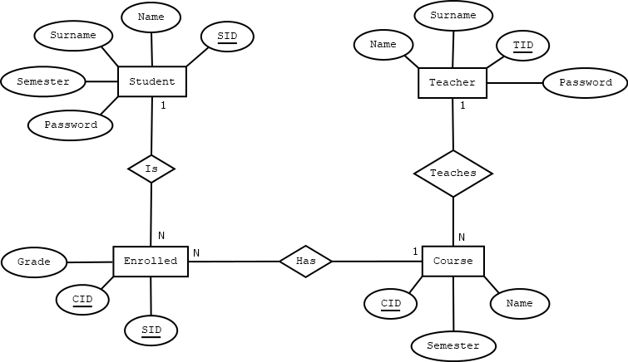

5.2 Σχεσιακό διάγραμμα

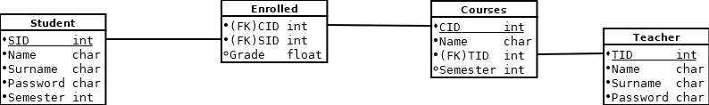

5.3 Επεξήγηση πινάκων
Η βάση δεδομένων του φοιτητολογίου αποτελείται από 4 οντότητες(entities). Αρχικά ο φοιτητής(student) έχει ως χαρακτηριστικά(attributes) το ID του, όνομα, επώνυμο, κωδικό και το εξάμηνο στο οποίο βρίσκεται. Στην συνέχεια το μάθημα(course) έχει ως δεδομένα το ID του, το όνομα και το εξάμηνο στο οποίο διδάσκεται. Ύστερα ο καθηγητής(teacher) έχει ως δεδομένα το ID του, όνομα, επώνυμο και τον κωδικό του. Τέλος η οντότητα εγγεγραμμένος(enrolled) έχει ως χαρακτηριστικά το ID του φοιτητή, το ID του μαθήματος, και τον βαθμό του.

Στο διάγραμμα οντοτήτων σχέσεων, δημιουργούμε δύο σχέσεις. Αρχικά φτιάχνουμε μια 1-n σχέση μεταξύ της οντότητας του καθηγητή και του μαθήματος. Έτσι δηλώνουμε ότι ένας καθηγητής μπορεί να διδάσκει πολλά μαθήματα αλλά ένα μάθημα μπορεί να έχει μόνο έναν καθηγητή. Η δεύτερη σχέση που δημιουργούμε είναι μια n-n μεταξύ της οντότητας του μαθητή και του μαθήματος. Για να το πετύχουμε αυτό χρησιμοποιούμε μία ενδιάμεση οντότητα, την enrollment, και δημιουργούμε δύο 1-n σχέσεις μεταξύ της οντότητας του μαθητή και της enrollment και μεταξύ την οντότητα του μαθήματος και της enrollment. Έτσι δηλώνουμε ότι ένας μαθητής μπορεί να έχει πολλές δηλώσεις μαθημάτων και ένα μάθημα μπορεί να βρίσκεται σε πολλές δηλώσεις το οποίο συνεπάγεται με πολλούς μαθητές να μπορούν να εγγραφούν σε πολλά μαθήματα.
Στο σχεσιακό διάγραμμα για να αναπαραστήσουμε τις σχέσεις μεταξύ των πινάκων προσθέτουμε τα ξένα κλειδιά(foreign keys) τα οποία είναι πρώτα κλειδιά(primary keys) άλλων πινάκων. Συγκεκριμένα προσθέτουμε το πρώτο κλειδί του πίνακα του καθηγητή στον πίνακα του μαθήματος και προσθέτουμε το πρώτο κλειδί του πίνακα του μαθητή και του μαθήματος στον πίνακα enrollment. Έτσι επιτυγχάνουμε τις σχέσεις που προαναφέραμε.

6 Τεκμηρίωση για τον χρήστη
Το Λογισμικό (Εφαρμογή χρήστη) θα περιέχει ενσωματωμένο «εγχειρίδιο» χρήστη στο user interface με την σήμανση “help”. Ο χρήστης αν επιθυμεί να λάβει οδηγίες για την λειτουργία της εφαρμογής, θα μπορεί να το κάνει άμεσα, και να χρησιμοποιήσει τις οδηγίες που θα του δοθούν για να φέρει εις πέρας την ενέργεια που θέλει.

